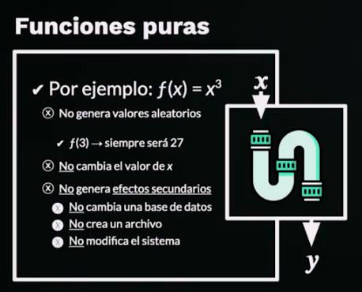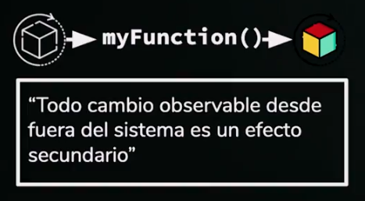

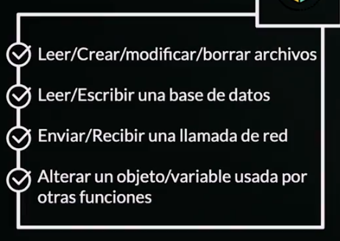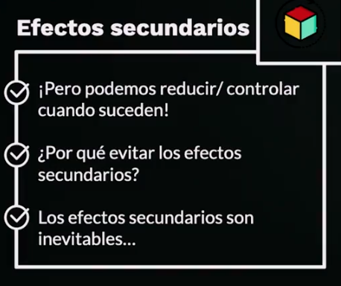

Un efecto secundario es todo cambio observable desde fuera del sistema es un efecto secundario. Los efectos secundarios son inevitables (porque terminan siendo necesarios), algunos ejemplos son:

* CRUD sobre archivos
* CRUD sobre una base de datos
* Enviar/Recibir una llamada de red
* Alterar un objeto/variable usada por otras funciones.

Sin embargo, se deben reducir los efectos secundarios, porque ayuda a tener una mejor estructura del código (favoreciendo la generación de funciones puras, la modularidad y la testeabilidad).

